УПРАВЛЕНИЕ КУЛЬТУРЫ АДМИНИСТРАЦИИ МУНИЦИПАЛЬНОГО ОБРАЗОВАНИЯ КАЛИНИНСКИЙ РАЙОН
МУНИЦИПАЛЬНОЕ КАЗЕННОЕ УЧРЕЖДЕНИЕ – РАЙОННЫЙ ОРГАНИЗАЦИОННО-МЕТОДИЧЕСКИЙ ЦЕНТР

Методическое пособие
для культурно-досуговых учреждений
по сохранению и развитию традиционной народной культуры

Народная вышивка

Подготовила:
методист МКУ-РОМЦ
Воронина Юлия Валерьевна

ст. Калининская
2021 год
Народная вышивка

Вышивка — один из самых древнейших видов русского декоративного искусства. Возникнув в глубокой древности, искусство декоративной вышивки на протяжении многих веков сохраняется в убранстве жилища, одежды и различных предметах обихода.
Точно неизвестно, где и как появилась вышивка. Вышивок, датируемых ранее XII века, практически не осталось. (Почему?)
Известно, что в Азии это искусство было известно задолго до того, как его начали использовать греки и римляне. Кстати, именно в Греции и Риме очень популярна была вышивка золотой нитью. Эта традиция была так распространена, что пытались даже запретить и ограничить такое рукоделие как неоправданную роскошь. Техника и богатство исполнения вышивки достигло своего совершенства при византийских царях. Тогда же впервые начали использовать серебряные нити.
Толчком в развитии всех искусств, и вышивания в том числе, послужила эпоха Возрождения. Лучшие художники разрабатывали схемы и рисунки для вышивальщиц.
В России самой большой популярностью пользовалась мережка – выдергивание ниток, а также вышивка по полотну. Вышивали чаще всего «крестом». Он выполнялся красными нитками на рубашках, передниках, по краю белья. Вышивка на рубахах располагалась на таких местах, которые считались местами соприкосновения внешнего мира и тела человека, то есть по вороту, рукавам, подолу, таким образом, она служила оберегом от болезней, бед, несчастий.
Начиная с XIII века, вышивание проникает в быт всех слоев населения. Оно делится на народное и городское. Городская вышивка была подвержена моде и постоянно менялась, а народная, напротив, следовала обычаям и была практически неизменна.
В течение многих столетий в каждом регионе России вырабатывались свои приемы исполнения вышивки, формировались характер орнамента и его колорит.
Кубань считается территорией, где исторически соединились две культуры – восточно-украинская и южнорусская, во многом схожие между собой. На Кубани вышивкой украшали одежду, рушники, настольники, подзоры, салфетки и многое другое. Самыми распространенными техниками вышивки были мережка и вышивка крестом.
Вышивали в основном на конопляном домотканом полотне хлопчатобумажными нитками, реже использовался лен. Основные цвета, которыми вышивали – это красный и черный, реже синий и серый.
Девочки уже с 6-7 лет приучались к прядению и до замужества готовили себе приданое – несколько кусков полотна, рушники, рядна и мешки. По старинному обычаю девушки с разрешения родителей собирались в будние осенние и зимние вечера на посиделки в какой-нибудь малосемейный дом с хорошей репутацией, где готовили себе приданое, шили, вязали, вышивали, пряли.
Труд мастериц вызывал уважение,
Говорил о любовном к игле отношении.
По вышивке целый рассказ читали,
За смысл и правдивость узор почитали.
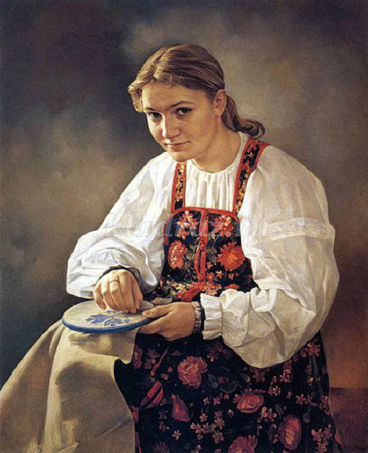

Вышивка напоминала: человек — дитя природы.
Хранила его, берегла, отгоняла невзгоды.
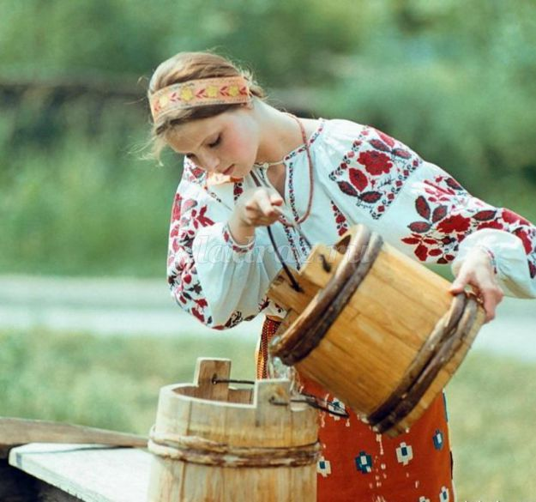

Наносили всюду обереги:
Солнце, воду и речные бреги.
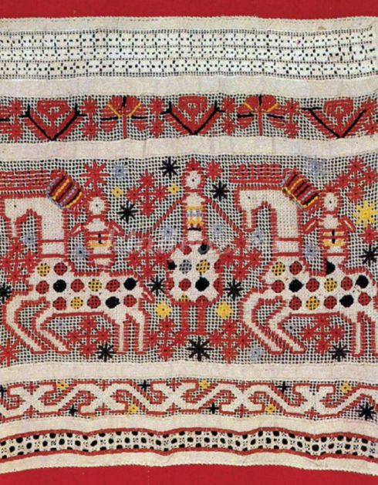

Узор шел по подолу, вороту и краю рукавов.
Встречая по одёжке, узнавали
О носителе одежды — каков?
Сразу, точно, без лишних слов.
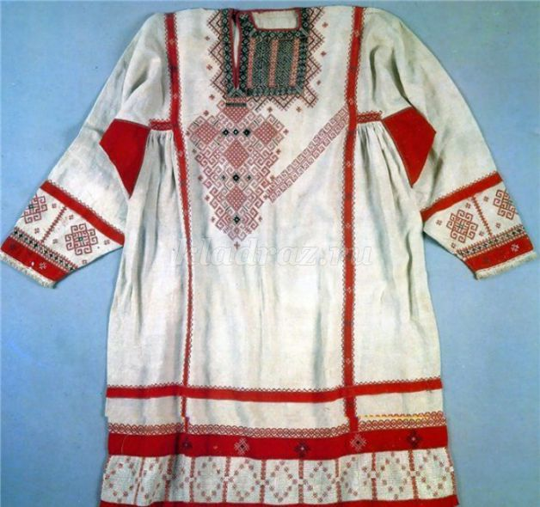

Вышивкой занимались с детства девицы.
Были к замужеству все — мастерицы.
Украшали приданое при свете лучины,
При этом никогда не присутствовали мужчины.
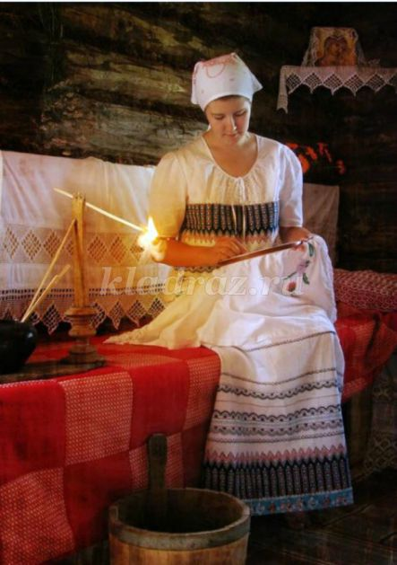

Тонкий узор выводила рука:
Волнистая линия — это река.
Крест — огонь, а полоска — земля.
Квадрат с точками внутри — засеянные поля.
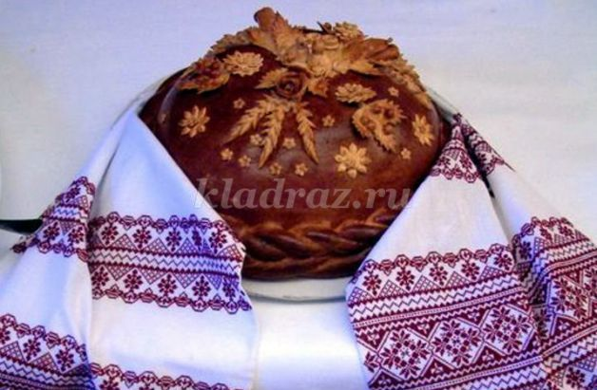
Крест имел особое значение:
Это было Солнечное обозначение.
На четыре стороны был расправлен крест.
Он носил название «завивастый хрест».
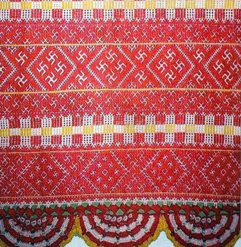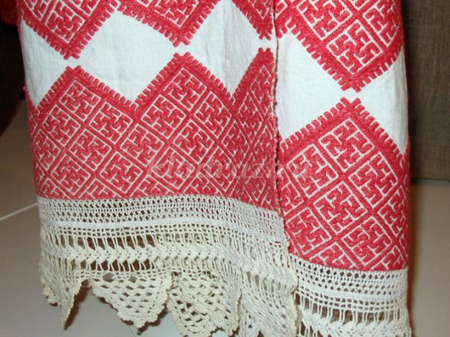

Кони, птицы и цветы -
Небывалой красоты!
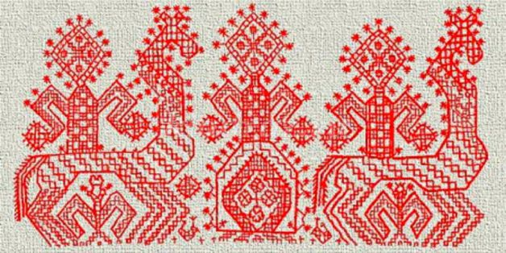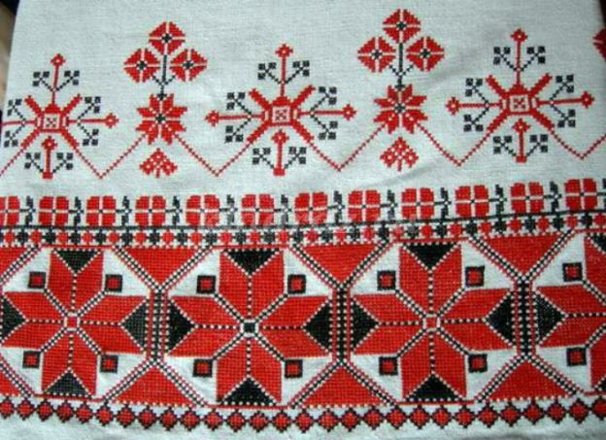

Любовались свахи чудом!
Громко восхищались!
Славной девичьей работой
Сражены остались!
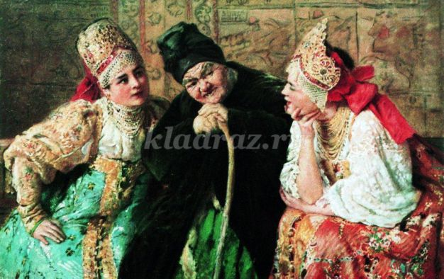

Наши русские узоры
Не стареют сотни лет.
В красоте, в таланте русском
Весь скрывается секрет!
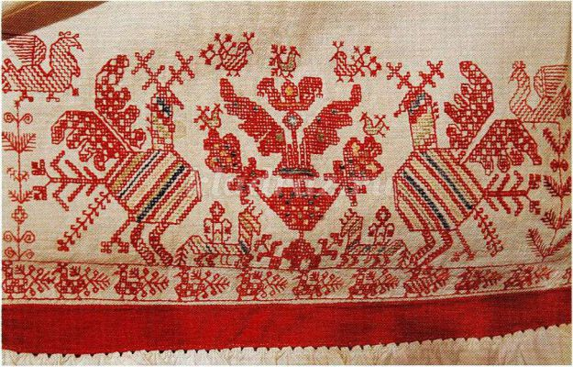
РАЗГОВОР С ВЫШИВАЛЬЩИЦЕЙ
- Стежок, стежок, ещё стежок…
Что проще может быть,
Когда в кресте наискосок
Укладываешь нить.
Но расцветают под иглой
Волшебные цветы!
Секрет у чуда есть? Какой?
О нём расскажешь ты?
- Сестрица, здесь секретов нет,
Но делай всё с душой,
И вышитый тобой букет
Задышит, как живой.
Росу и трепет в лепестках
Ты сможешь ощутить.
А чудо у тебя в руках:
Иголочка и нить!
Евгения Краснова

